ASPEK HUKUM PENGGUNAAN MATA UANG VIRTUAL BITCOIN DI INDONESIA DITINJAU DARI ASPEK PERLINDUNGAN HUKUM KONSUMEN

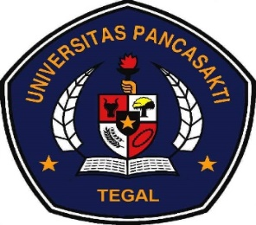

SKRIPSI

Diajukan untuk Memenuhi Tugas dan Melengkapi Syarat
Guna Memperoleh Gelar Sarjana Strata 1 dalam Ilmu Hukum

Oleh:

SHINTYA ALKAUTSAR SUSILO
NPM 5118500076

FAKULTAS HUKUM
UNIVERSITAS PANCASAKTI TEGAL
2022
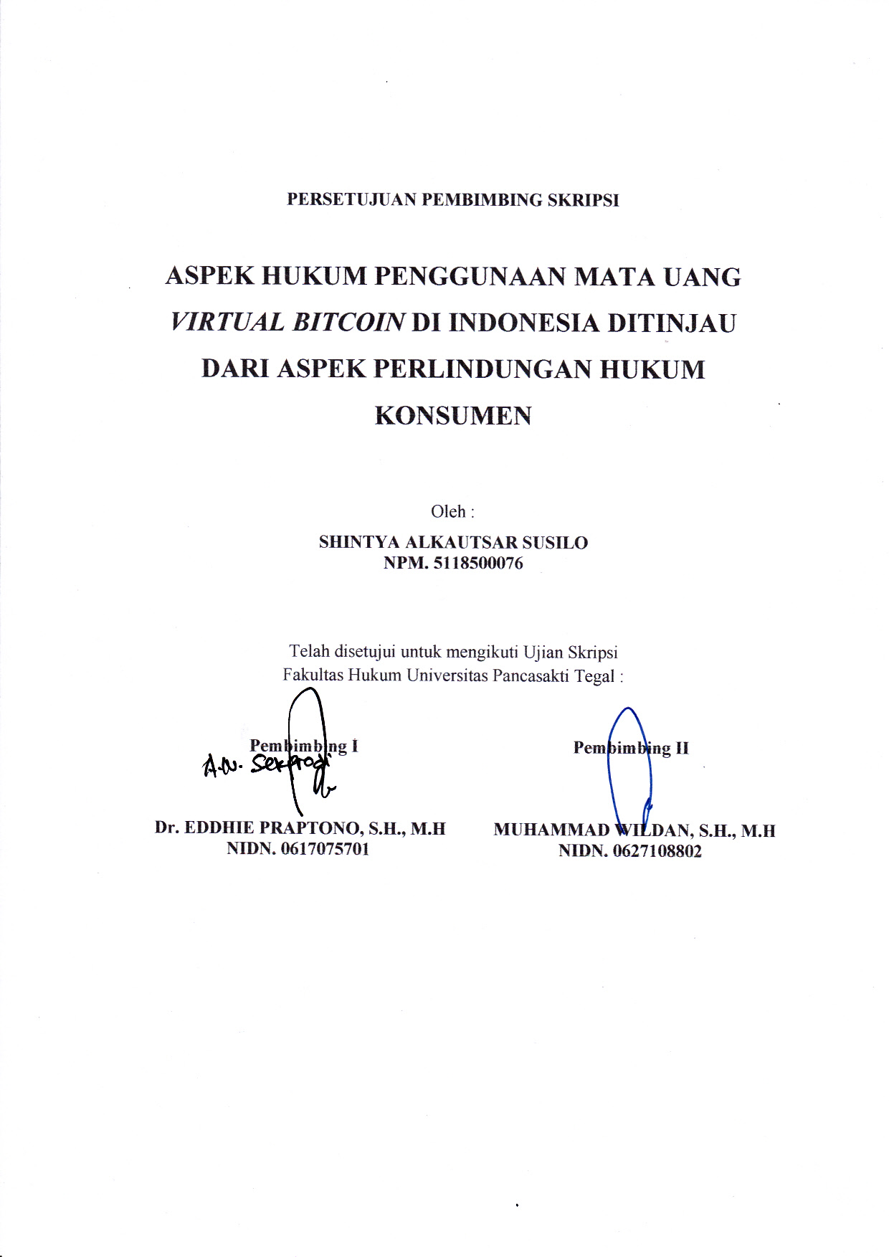

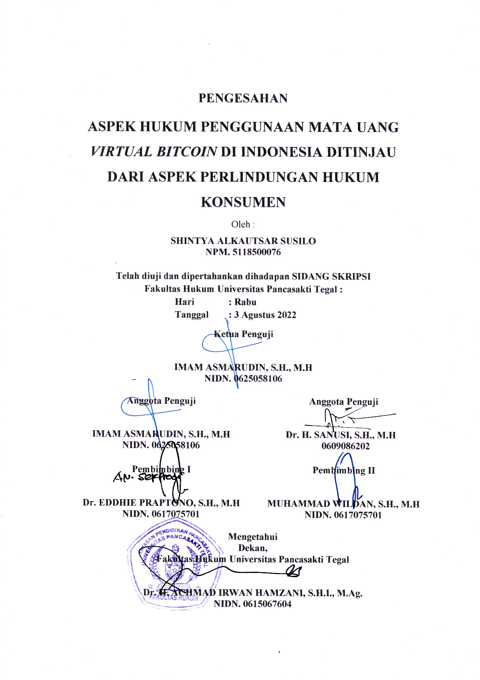

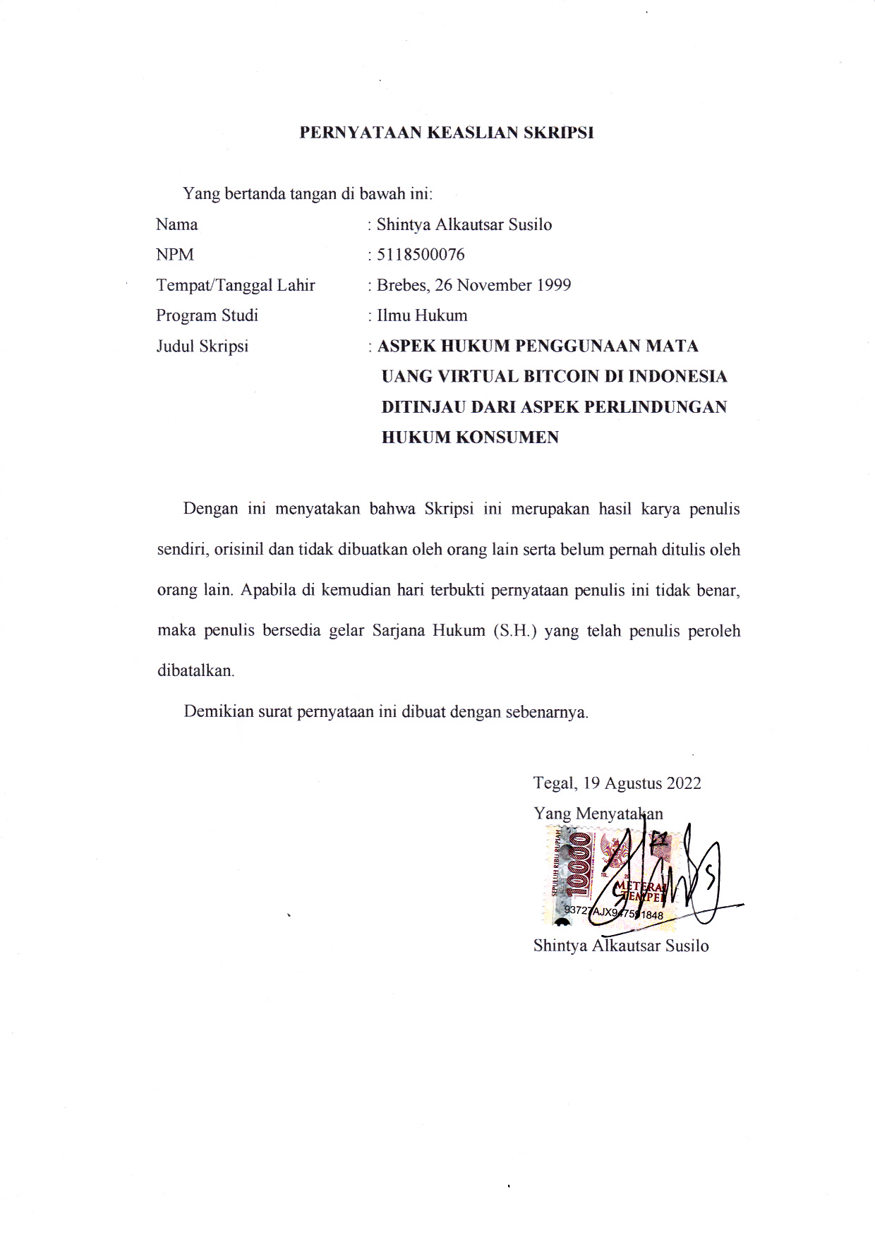

ABSTRAK

Susilo, Shintya Alkautsar. Aspek Hukum Penggunaan Mata Uang Bitcoin di Indonesia Ditinjau Dari Aspek Perlindungan Hukum Konsumen. Skripsi. Tegal: Program Studi Ilmu Hukum Fakultas Hukum, Universitas Pancasakti Tegal. 2022.

Dewasa ini, para ahli matematika dan komputer menemukan penggunaan lain dari crypthography yang berpotensi untuk menunjang kehidupan masyarakat dalam bidang jual beli dan mata uang digital yang disebut dengan cryptocurrency. Konsep cryptocurrency inilah yang menjadi dasar untuk melahirkan mata uang digital yang saat ini terkenal dengan mata uang bitcoin sebagai alat pembayaran.
Penelitian ini bertujuan menjelaskan penggunaan hukum mata uang virtual bitcoin sebagai alat pembayaran ditinjau dari perlindungan konsumen dan menjelaskan kelemahan dan kelebihan mata uang virtual bitcoin sebagai alat pembayaran.
Jenis penelitian adalah penelitian kepustakaan (library research). Pendekatan penelitian yang digunakan adalah penelitian hukum normatif (normative law research). Data yang dikumpulkan melalui studi kepustakaan dianalisis dengan analisis kualitatif.
Hasil penelitian ini menunjukkan bitcoin tidak dapat dikatakan sebagai mata uang dan juga tidak dapat dikatakan sebagai uang elektronik sebagaimana yang telah dijelaskan dalam PBI Nomor 16/8/PBI/2014 yang mensyaratkan bahwa uang elektronik diterbitkan atas dasar nilai uang yang disetor terlebih dahulu oleh pemegang kepada penerbit. Perlindungan hukum bagi para pihak dalam transaksi bisnis dengan menggunakan mata uang virtual bitcoin sebagai alat pembayaran disebabkan tidak adanya regulasi yang jelas serta pengakuan terhadap penggunaan mata uang virtual bitcoin di Indonesia menyebabkan para pengguna mata uang virtual bitcoin di Indonesia tidak mendapatkan perlindungan hukum terkait kepemilikan dan/atau penggunaan bitcoin, sehingga segala resiko terhadap kepemilikan.
Berdasarkan hasil penelitian ini diharapkan akan menjadi bahan informasi dan masukan bagi mahasiswa, akademisi, praktisi, dan semua pihak yang membutuhkan di lingkungan Fakultas Hukum Universitas Pancasakti Tegal.

Kata Kunci: Bitcoin, Konsumen

ABSTRACT

Susilo, Shintya Alkautsar. Legal Aspects of Using Bitcoin Currency in Indonesia From the Aspect of Consumer Legal Protection. Skripsi. Tegal: Law Faculty Faculty of Law Study Program, Tegal Pancasakti University. 2022.

Today, mathematicians and computers find another of crypthography that have the potential to support people's lives in the field of buying and selling digital currencies called cryptocurrencies. The concept of cryptocurrency is the basis for giving birth to a digital currency which is currently known as bitcoin currency as a means of payment.
This research explain the legal use of bitcoin virtual currency as a means of payment in terms of consumer protection and explain the weaknesses and advantages of bitcoin virtual currency as a means of payment.
The type of research is library research. The research approach used is normative law research. Data collected through literature study were analyzed by qualitative analysis.
The results of this study indicate that bitcoin cannot be said to be a currency and also cannot be said to be electronic money as has been explained in PBI Number 16/8/PBI/2014 which requires that electronic money be issued on the basis of the value of money that was deposited in advance by the holder to publisher. Legal protection for parties in business transactions using bitcoin virtual currency as a means of payment due to the absence of clear regulations and recognition of the use of bitcoin virtual currency in Indonesia causes bitcoin virtual currency users in Indonesia not to get legal protection related to ownership and/or or the use of bitcoin, so any risk to ownership.
Based on the results of this research, hoped that it will become information and input for students, academics, practitioners, and all parties in need in the Faculty of Law, Pancasakti University, Tegal.

Keywords: Bitcoin, Consumer

MOTTO

Sesungguhnya sesudah kesulitan itu ada kemudahan, maka apabila kamu telah
selesai (dari suatu urusan), kerjakanlah dengan sungguh-sungguh (urusan) yang
lain, dan hanya kepada Allah lah hendaknya kamu berharap.
(Q.S. Al- Insyirah: 6-8)

Keberhasilan adalah kemampuan untuk melewati dan mengatasi dari satu
kegagalan ke kegagalan berikutnya tanpa kehilangan semangat.
(Winston Chuchill)

Janganlah kamu menggantungkan cita-cita pada orang lain, tetapi carilah sendiri
apa yang kau cari dengan segenap kemampuan, doa serta usaha yang selalu
mengiringi langkahmu
(Penulis)

PERSEMBAHAN

Skripsi ini saya persembahkan untuk:
- Allah SWT yang telah memberikan rahmat serta hidayahnya, salawat serta salam tercurahkan kepada Nabi Muhammad SAW.
- Kedua Orang Tuaku, yang telah mendoakan dalam setiap sujud, dan setiap saat yang tak pernah bosan memberikan cinta kasihnya, dorongan, semangat.
- Teman-temanku Fakultas Hukum Universitas Pancasakti Tegal terutama sahabatku yang telah selalu memberikan motivasi
- Almamaterku Universitas Pancasakti Tegal

KATA PENGANTAR

Puji Syukur saya panjatkan kehadirat Allah SWT atas berkat, rahmat, taufik, dan hidayah-Nya., alhamdulillah penyusunan skripsi ini dapat selesai. Dengan skripsi ini pula penulis dapat menyelesaikan studi di Program Studi Ilmu Hukum Fakultas Hukum Universitas Pancasakti Tegal. Shalawat serta salam penulis sampaikan kepada Rasulullah SWT. Yang membawa rahmat sekalian alam. Selaku Rektor Universitas Pancasakti Tegal
- Dr. Taufiqulloh, M.Hum. Selaku Rektor Universitas Pancasakti Tegal
- Dr. Achmad Irwan Hamzani, S.H.I., M.Ag Selaku Dekan Fakultas Hukum Universitas Pancasakti Tegal
- Kanti Rahayu, S.H.,M.H. Selaku Wakil Dekan 1 Fakultas Hukum Universitas Pancasakti Tegal
- H. Toni Haryadi, S.H,.M.H. Selaku Wakil Dekan 2 Fakultas Hukum Universitas Pancasakti Tegal
- Imam Asmarudin, S.H., M.H. Selaku Wakil Dekan 3 Fakultas Hukum Universitas Pancasakti Tegal
- Muhammad Wildan, S.H, M.H. Selaku Sekretaris Program Studi Ilmu Hukum Fakultas Hukum Universitas Pancasakti Tegal
- Dr. Eddhie Praptono, S.H., M.H. Selaku Dosen Pembimbing 1
- Muhammad Wildan, S.H., M.H. Selaku Dosen Pembimbing 2
- Segenap Bapak dan Ibu Dosen Fakultas Hukum yang telah memberi bekal ilmu pengetahuan, sehingga saya dapat menyelesaikan studi dan penulisan skripsi.
- Segenap jajaran bagian Tata Usaha Fakultas Hukum Universitas Pancasakti Tegal yang turut memberikan banyak bantuan dan pengarahan kepada saya selama perkuliahan maupun dalam proses penyelesaian skripsi ini.
- Kedua Orangtua saya, yang selalu memberikan doa, motivasi, dan tidak pernah mengeluh dalam membimbing saya menuju kesuksesan.
- Rekan-rekan Mahasiswa Fakultas Hukum Universitas Pancasakti Tegal yang telah banyak memberikan masukan kepada saya dalam menulis skripsi ini.
- Semua pihak yang tidak dapat saya sebutkan satu persatu yang telah membantu saya dalam menyelesaikan penulisan skripsi ini.
Saya menyadari bahwa skripsi ini masih kurang sempurna, sehingga saya mengharapkan saran dan kritik yang konstruktif demi kesempurnaan skripsi ini.
Akhir kata semoga skripsi ini dapat bermanfaat bagi kita semua salah satunya yang membaca.

Tegal, 19 Agustus 2022

Shintya Alkautsar Susilo

DAFTAR ISI

Halaman Judul i
Halaman Persetujuan Pembimbing ii
Halaman Pengesahan iii
Halaman Pernyataan iv
Abstrak v
Abstract vi
Halaman Persembahan vii
Halaman Motto viii
Kata Pengantar ix
Daftar isi xi

BAB I PENDAHULUAN 1
A. Latar Belakang Masalah 1
B. Rumusan Masalah 4
C. Tujuan Penelitian 4
D. Manfaat Penelitian 4
E, Tinjauan Pustaka 5
F. Metode Penelitian 11
G. Sistematika Penulisan 14

BAB II TINJAUAN KONSEPTUAL 15
A. Tinjauan Tentang Mata Uang 15
B. Tinjauan Tentang Jual Beli 18
C. Tinjauan Tentang Virtual Bitcoin sebagai Alat Pembayaran 22
D. Tinjauan Tentang Perlindungan Hukum Konsumen 25

BAB III HASIL PENELITIAN DAN PEMBAHASAN 45
- Hukum Mata Uang Virtual Bitcoin sebagai Alat Pembayaran
Ditinjau dari Perlindungan Konsumen 45

- Kelebihan dan Kelemahan Mata Uang Virtual Bitcoin sebagai Alat
Pembayaran 61
BAB IV PENUTUP 68
A. Simpulan 68
B. Saran 70

DAFTAR PUSATAKA 71

